Gâteau de riz
Autres
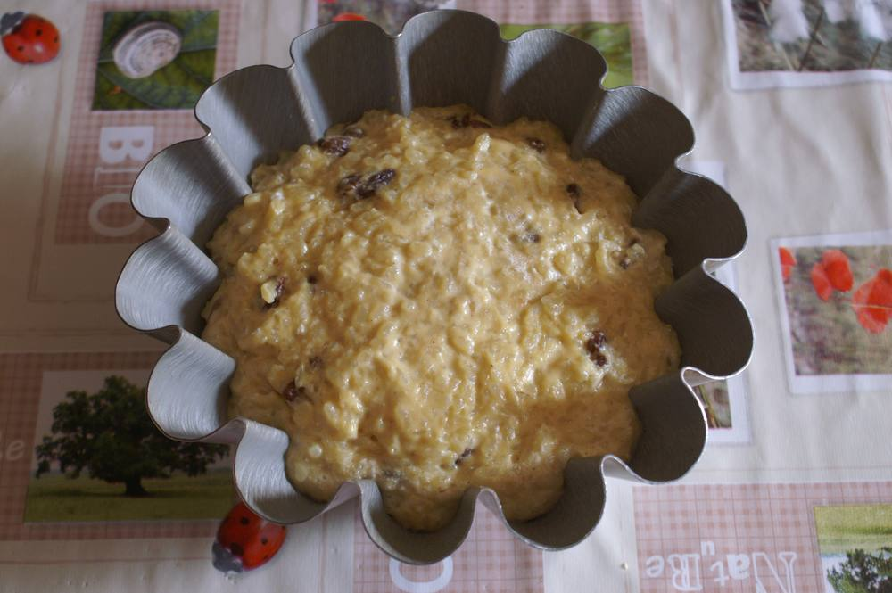

Ingrédients
- 100 g de riz rond de Camargue
- 6 verres de lait entier
- 60 gr de sucre
- Une pincée de sel
- Beurre

Préparation
1. Dans une casserole, mettre une noix de beurre à fondre.
2. Ajouter le riz et faire chauffer à feu moyen pendant 3 à 4 minutes.
3. Verser le lait entier, puis le sucre, une pincée de sel. Remuer et diminuer l’intensité du feu.
4. Laisser cuire à feu doux en remuant fréquemment pendant 35 minutes. Vérifier la consistance : le lait doit être crémeux et le riz bien cuit.
5. Verser dans un moule dont le fond est nappé de caramel liquide, laisser refroidir.

Notes
– Servir en nappant les portions de caramel liquide.

